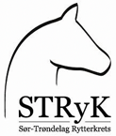

ÅRSBERETNING 2021

Styret har bestått av:

Leder: Julie Leonardsen (BHSK)
Nestleder: Janne Bakken (TRØN)
Kasserer: Andreas Kvam (VAAD)
Sekretær: Bente Ryen (ORK)
Styremedlem: Ellen Kullbotten (VAAD)
Styremedlem: Camilla Nylander (TRON)
Styremedlem: Benjamin Sverdrup (SHSK)

Vara: Vidar Ulvestad (TROLL)
Vara: Ragnhild K. Lefstad (ORK)

Ungdomskomite: Ida Helen Svorkmo (BLHE), Siv Ryen Volden (ORK), Kira Østerås (VAAD), Thea Aftret (ORK) og Frida Pedersen (ORK).

Kontrollkomite: Kristian Nitter (OHSK), Jannicke Lund-Teigås (BHSK) og May-Helen Erdal (AB)
Valgkomite: Oppnevnes av styret i h.t. fullmakt
Leder: Kristine Brevik (Bruråk)
Medlem: Nina Eidsmo Winje (Malvik)
Medlem: Hans Petter Aalberg (TRØN)
Vara: Line Gundersen (Klæbu)

Grønt kort-kontakt: Ellen Kullbotten

Klubber og medlemstall
TABELL: Klubber og medlemstall
Klubb | 2020 | 2021 | 2023 (tall ikke klare)
Austerli-Bjugn HSK | 75 | 82
Austrått HSK | 60 | 31
Blakstad HSK | 86 | 80
Bruråk HSK | 187 | 177
Hemne HSK | 17 | 17
Klæbu IL Hestsport | opprettet 2021 | 51
Langklopp RKK | opprettet 2021 | Ingen tall å oppdrive
Malvik RK | 54 | 50
Melhus HSK | 38 | 45
NTNUI | Ingen tall å oppdrive | Ingen tall å oppdrive | Ingen tall å oppdrive
Oppdal HSK | 144 | 112
Orkdal Rideklubb | 61 | 96
Orkland HSK | 25 | 27
Røros og omegn HSK | 21 | 23
Selbu HSK | 43 | 41
Stall-C HSK | 17 | 14
Sunna Islandshest | 48 | 42
Trollheimen RKK | 101 | 119
Trondheim RK | 22 | 99
Trøndelag HSK | 164 | 175
Vaadan HSK | 87 | 86
TOTALT: | 1250 | 1367  Oppgang på 117

Styrets arbeid i 2022
Styret har avholdt 5 møter og 1 klubbsamling i 2022. Samtlige møter, med unntak av klubbsamlingen har vært digitale og gjennomført via teams. Styret har begynt å utarbeide en digital samarbeidsplattform for styrearbeid (betterboards). Styret har møte ca. annenhver måned. Ved behov møtes styret oftere. Mange saker løses raskt via telefon, e-post eller i styregruppa på facebook.
Viktige saker 2022
Koronasituasjonen:
Styrets arbeid i 2022 har vært noe preget av etterslepet av korona-situasjonen, men i løpet av året har aktiviteter ol. vært tilbake til normalen i STRyK.
Utdanning av teknisk personell:
Kretsstyret har inngått et samarbeid om utdanning av teknisk personell med Nord-Trøndelag og Møre og Romsdal rytterkrets. STRyK arrangerte steward-kurs og banebyggeraspirantkurs i 2022. NTRyK har avholdt dressurdommeraspirantkurs. STRyK har hatt deltakere på steward 2-kurs i regi av rytterforbundet. Det er også medlemmer som har tatt utdanning i andre kretser da det ikke har vært mulig å gi et tilbud i Midt-Norge (feltritt, kjøring).
Anleggssituasjonen i kretsen:
Styret har opprettet en prosjektgruppe bestående av representanter for kjøring, islandshest, dressur, sprang og feltritt som samarbeider med Varig Orkla Arena om et interkommunalt flerbruksanlegg i Fannrem. Styremedlem Ellen Kullbotten leder gruppa og rapporterer til styret. Samarbeidet arter seg positivt og det er jevnlig kontakt med partene fra travmiljøet, kretsen, rytterforbundet, Orkdal kommune og Idrettskretsen i Trondheim/ Trøndelag. Det er innvilget penger til utvikling av anlegget og det står på idrettens prioriteringsliste. Planer er at anlegget kan huse større mesterskap og være en arena for samarbeid mellom klubber i kretsen.
Rekruttering:
Styret har et ungdomsutvalg bestående av fem ungdommer fra ulike klubber. Disse arbeider for å nå ut til barn- og unge i kretsen. Sammen med ungdomsutvalget har styret gjennomført rekruttkarusell i sprang og dressur i 2022. Tiltaket var svært vellykket og videreføres i 2023 Kretsen samarbeider med klubbene om at det legges til rette for rekrutter på stevner. Kretsen har laget egne deltakersløyfer som skal deles ut i enkelte klasser på ulike stevner i kretsen i 2023. Det ble også arrangert ungdomscuper i dressur, feltritt, kjøring og sprang.
Tanker for fremtiden:
I 2023 skal kretsen fortsette samarbeidet om utdanning av teknisk personell med nabokretsene, følge opp prosjektgruppa som samarbeider med Varig Orkla arena, bistå klubber (NRYFstevne, Equipe eller andre ting etter ønske) og jobbe for samarbeid om hestesport på tvers av klubbene. Det skal være lav terskel for at klubber, hestesportsaktører og medlemmer kan ta kontakt med kretsen dersom de har spørsmål, ideer, forslag eller bekymringer relatert til hestesport i kretsen. I 2023 skal kretsen gjennomføre rekruttkarusell i sprang og dressur, arrangere «Trøndersk» i sprang, feltritt dressur og kjøring sammen med NTRyK og bistå klubbene i sportsutvikling. Videre skal kretsen arbeide for rekruttering i samarbeid med klubbene. Kretsstyret skal arbeide aktivt for et tettere samarbeid med NRTyK og utrede mulighetene for en eventuell sammenslåing for å styrke hestesporten i midt-Norge.
Grenspesifikke beretninger:
- Dressur
- Kjøring
- Feltritt
- Distanse
- Sprang
- Ungdomskomiteen

Årsberetning dressur 2022

Arrangementer

Kretsen har avholdt totalt 11 dressurstevner. Av disse var 3 D/L-stevner, 6 UK/D-stevner og 2 UK-stevner. 6 av stevnene hadde para-klasser. 7 stevner hadde UK-klasser. Starten av året var noe preget av covid19-situasjonen. Flere stevner hadde egne klasser eller premieringer for norske hesteraser. Ett stevne hadde kvalifisering til FERD rideskolecup og FERD Comeback cup. Alle stevner fra mars til oktober inngikk i STRyK rekruttkarusell dressur. Det har også vært avholdt noen interne klubbstevner.

Det har vært totalt 806 starter (725 starter i 2021) under dressurstevnene i kretsen.

- Bruråk hestesportsklubb arrangerte 2 UK/D-stevner og 2 D/L-stevne (86+161+131+ 80 startende).
- Trøndelag hestesportsklubb arrangerte 1 D/L-stevne (124 startende).
- Melhus hestesportsklubb arrangerte 1 UK/D-stevne (61 startende)
- Vadaan hestesportsklubb arrangerte 2 UK/D-stevner (53 + 40 startende)
- Orkdal rideklubb arrangerte 1 UK/D-stevne (39 startende
- Bl)akstad hestesportsklubb arrangerte 2 UK-stevner (19+12 startende)

STRyk arrangerte KM individuelt og STRyK team challenge i dressur hos Bruråk hestesportsklubb.

Bruråk hestesportsklubb arrangerte «Trøndersk dressurfæstival» for tredje gang i 2022 og dro til med både fæstivalcuper på ulike nivå, «Bruråk team challenge» og ærespriser.

Trøndelag hestesportsklubb arrangerte sitt «sommerstevne» for 20 gang i år.

Melhus hestesportsklubb arrangerte lag-konkurranse under sitt D-stevne.

STRyK har ikke arrangert organiserte treninger i 2020, men det har vært regional breddesamling i regi av forbundet hos Bruråk hestesportsklubb, samt para-samling både for rekrutt og elite ved Bruråk hestesportsklubb og i kretsregi ved Bratsberg ride- og treningsenter.

Internasjonal deltakelse:

Flere av STRyKs ryttere har deltatt på internasjonale stevner i 2022.

Anita Johnsen og Lucky fra Bruråk har ridd flere internasjonale stevner for para-ryttere og ekvipasjen toppet det hele med deltakelse i VM i Herning.

Emma Løkken og Mr. Gold G har ridd flere internasjonale stevner for juniorrytter og plukket en rekke premier. Ekvipasjen gjorde blant annet rent bord under Norwegian horse festival.

Nasjonal deltakelse:

STRyKs ryttere har deltatt på en rekke stevner både i kretsen, regionen og på landsbasis, både UK, D, L og E-nivå. Vi har også hatt ryttere til start i unghestchampionatet, i FERD-rideskolecup, i FERD comeback cup, i Veikle-Balders mesterskap for kaldblodshester og i NM for fjordhest. Kretsen har hatt også flere ekvipasjer til start i NM, både individuelt og lag, samt i hallmesterskapet og ved landsmesterskapet og unghestchampionatet.

NM Individuelt

Thea-Sophie Nitter (OHSK), Ragnhild Morewood (OHSK) og Aurora Milde Kirkeberg (OHSK) deltok i NM individuelt for ponni kat 1 og 2.

Emma Løkken (OHSK) og Marthe Sylte (OHSK) og deltok i NM individuelt for junior.

Anita Johnsen (BHSK) deltok NM individuelt for para grad 4.

Gull Norgesmesterskap Junior
Emma Løkken og Mr. Gold G

Gull Norgesmesterskap para grad IV:
Anita Johnsen og Lucky (BHSK)

NM lag

Oppdal hestesportsklubb hadde både et hestelag (Emma, Louise og Cecilie) og ett ponnilag (Thea-Sophie og Ragnhild) til start i lag-NM.

Gull Norgesmesterskap lag hest:

Emma Løkken, Louise Almlund Løkken og Cecilie Schilbred

Unghestchampionatet

June Bjørnvik og Ringbos Znapchat fra Bruråk hestesportsklubb tok seieren i årets Unghestchampionat for 5-års unghester.

Hallmesterskap 2022

June Bjørnvik og Ringbos Znapchat og Kristine Johanseen og Elviras Troublemaker fra Bruråk hestesportsklubb tok henholdsvis gull og bronse i HM for 5-års.

Emma Løkken og Mr. Gold G. fra Oppdal hestesportslubb tok gull i HM klasse MB.

Landsmesterskapet 2022

Anne Nygårdshaug/ Rags Rebel (OHSK), Benedicte Nitter/ Smokey (OHSK) og Kristine Johansen/ Trøble (BHSK) deltok under Landsmesterskapet på Biri.

FERD rideskolecup
Ida Kjøren-Lefstad og Madelen Gården begge fra Orkdal rideklubb, var kretsens representanter i FERD rideskolecup i 2022. De rir i rideskolen til Guri Hårstad By ved Stall Zaana. Begge leverte flotte runder i finalen. Bildet er fra kvalifiseringsstevnet på Bruråk.
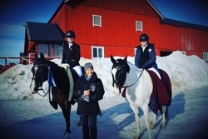

FERD comeback cup
Nina Johansen Booth og Hip Hopper fra Bruråk hestesportsklubb representerte kretsen i cupen og gikk seirende ut av finalen under Norwegian horse festival.

Regional og lokal deltakelse:

Kretsmesterskap 2022

Junior/ young rider
- Kristin Vaadan og Hunky Dory (TRØN)
- Ida Mari Ledal/Agapi (OSHK)
- Andrea Wesenberg og Grantender (BHSK)

Senior/Åpen
- Silje Bjørnvik/ Flamme (BHSK)
- Tonje Windingstad/ Zeus (TRØN)
- Nina Meland/ Zap (BHSK)

Para
- Julie Leonardsen/ Cordo (BHSK)
- Tonje Lundquist/ Spender (BHSK)

´
STRyK Team Challenge

- Team Oppdal (Louise, Benedicte, Marthe og Emma)
- Team Bruråk (Nina, Marianne, Norah og Ida)
- Team Bruråk (Silje, Julie, Tilde og Sofie)

STRyK Ungdomscup

- Mina-Emilie /Deroon Spring (TRØN)
- Norah Haugberg/ Baccus (BHSK)
- Kristine Johansen/ Trøble (BHSK)

STRyK Rekruttkarusell

Lilletour LC
- Ida Storstein/Maltic (ORK)
- Izabelle Nybrodal/ Mylene (MALV)
- Ida Helen Olsen/ Husankongen (BHSK)

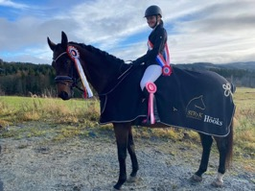

Storetour LB
- Tilde Loe/ Jojo (BHSK)
- Benedicte Nitter/ Smokey (OHSK)
- Torunn Smevik/ Gulman (TRØN)

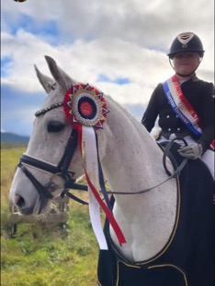

Andre STRyK-stevner:

Bruråk hestesportsklubb «Trøndersk dressurfæstival 2022»:

Fæstivalcup LC
- Nina J. Booth/ Hip Hopper (BHSK)
- Ida Olsen/ Husankongen (BHSK)
- Emilie Gipling/ Prinsessa (MELH)

Fæstivalcup LB
- Tilde Loe/ Jojo (BHSK)
- Kira Østerås/ Rosa (VAAD)
- Torunn Smevik/ Gullmann (TRØN) og Emilie Sandtrø/ Oliver (TRØN)

Fæstivalcup LA
- Kristine Johansen/ Trøble (BHSK)
- Anita Kvam/ Rosa (VAAD)
- Birgit Bakk/ Bella (MALV)

Fæstivalcup MC
- Julie Leonardsen/ Lechero (BHSK)
- Veronica Saugestad/ Carma (MELØ)
- Ane-Kristine Kjølner/ Bella (BHSK)

Fæstivalcup Ponni
- Ragnhild Morewood/ Facos (OHSK)
- Kaya Hoff/ D´Charm (TRØN)
- Alvilde Halvorsen/ Si Bella (MELØ)

Fæstivalcup MB
- Marte Sylte/ Rufino (OSHK)
- Ragne T. Moe/ Victor (MOLD)
- Anne Kristine Vonheim/ Louis (BRØN)

Fæstivalcup Para
- Julie Leonardsen/ Cordo (BHSK)
- Charlotte Johansen/ Presley (BHSK)

Fæstivalcup MA
- Renate Bugge/ Aros (MOLD)
- Marthe Vonheim/ Che Che Lox (BRØN)
- Henriette Skjelbred/ Miss Behaven (VDAL)

Lagkonkurranser

Bruråk Team Challenge:

- Bruråk hestesportsklubb
- Bruråk hestesportsklubb
- Trøndelag hestesportsklubb

Melhus Hestesportsklubbs lagkonkurranse:

- Melhus hestesportsklubb
- Bruråk hestesportsklubb
- Trøndelag hestesportsklubb

Vi takker alle våre stevnearrangører for innsatsen i 2022 og gratulerer alle ekvipasjene med fine runder i dressurrailen!

Årsberetning feltritt 2022

Det ble totalt arrangert 3 feltrittstevner i kretsen.

- Selbu Hestesportsklubb – 2 stevne (knøttecup)
- Orkdal Rideklubb – 1 stevner (knøttecup + 80cm)
Det var totalt 37 starter i feltritt i 2022, 33 i knøttecup og 4 i 80 cm (både hest og ponni).
I tillegg har vi hatt startende på feltrittstevner i nabokretsene, samt ved nasjonale stevner på Starum.

Det er ikke arrangert treninger eller andre arrangementer i regi av kretsen, men det ble arrangert breddesamling i regi av rytterforbundet til Austerli-Bjugn og Peder Morset Folkehøgskole på mai 2022.

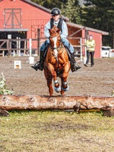
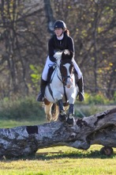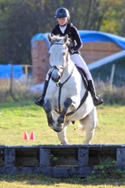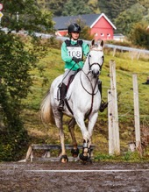
Vilde N. Lien Vilde Bjørkvoll Siv Ryen Volden Madelen Gården

Selbu Hestesportsklubb hadde Ungdoms-cup i feltritt på sitt høststevne. Gratulerer til Tuva Sommerschild og Caspian Z fra Orkdal rideklubb med 1.plass, 2. plass Hilde Mari Røset og Mia-Malla fra Selbu hestesportsklubb og 3. plass Linea Borgersen Kadal og Florentine fra Selbu hestesportsklubb. Grenvinner i dressur ble Thea Marie Aftret og Geronimo Z fra Orkdalrideklubb, grenvinner sprang Ida Kjøren-Lefstad og Zamida, grenvinner feltritt ble Hilde Mari Røset og Mia-Malla fra Selbu hestesportsklubb.
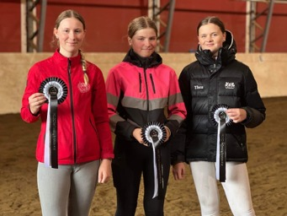
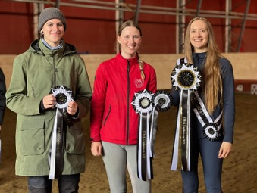

Orkdal Rideklubb arrangerte Trøndersk vinner på sitt stevne, gratulerer til Marion Kleveland med tittelen Trøndersk vinner 2022 KC, Hilde Mari Røset med 2. plass og Ida Kjøren Lefstad med 3. plass.
Gratulerer Gjertrud Øygard Hienerwadel Trønderske vinner i feltritt H-80, Vilde Norheim Lien med 2.plass og Ida Marie Øie med 3.plass
Grenvinner i dressur ble Ida Bjørkli Storstein, grenvinner i sprang ble Astrid Søvik Eriksen og grenvinner feltritt ble Marion Kleveland.
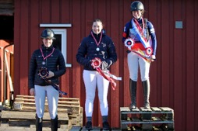
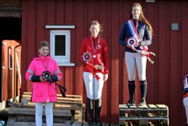

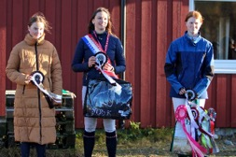

Vinnerne av lagkonkurransen til Orkdal Rideklubb i feltritt ble Team Shiteventers United, Gjertrud Øygard Hienerwadel, Stine Homstad og Vilde Norheim Lien

Knøtte-cup. De fem rideklubbene som samler flest Knøttecup-sløyfer i løpet av et år, blir tildelt pengepremier (1 deltagersløyfe=1 poeng til deltagerens klubb)
Orkdal Rideklubb kom på 2.plass og fikk premie på 10 000 kr, Selbu Hestesportsklubb (sammen med Verdal og omegn rideklubb) kom på 3. plass 4667 kr. Dette skal brukes på rekrutering til feltrittsporten.

Austerli-Bjugn hestesportsklubb åpnet sin feltrittsbane juni 2022 og skal ha sitt første feltrittstevne i 2023.

Feltritt er på vei oppover og det er masse spennende på gang i 2023!

Årsberetning distanse
Det ble arrangert et distanseritt i 2022 på Berge gård av Orkdal Rideklubb. Det var et todagers arrangement da Orkdalsrittet feiret 40 år.
Lørdag 27. august gikk 13 km og 30 km av stabelen, det skulle egentlig være en 60 km klasse men det ble ingen påmeldte.
Søndag 28. august gikk 6,8 km og mini ritt av stabelen.
Det var 44 påmeldte på de tre distansene og 12 på minirittet. Det ble et fint arrangement med fint vær og mange fine ekvipasjer.
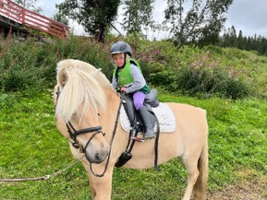
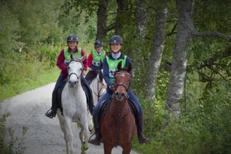
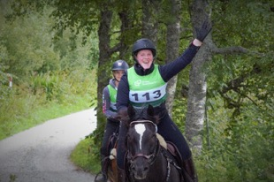
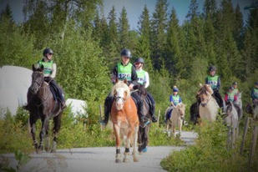
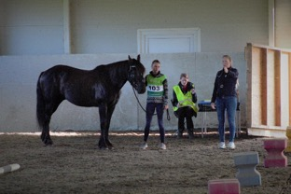
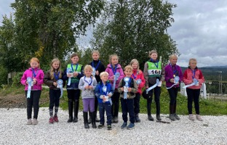

Årsberetning for sprang STryK 2022
Arrangementer:
Gjennom året som har gått har det blitt gjennomført 21 stevner, hvorav 3 var landsstevner, 12 /internt, uvidet klubbstevne (noen av disse som d-stevne) og 14 distriktstevner.

6 stevner har blitt avlyst.
Forbedret resultatene fra i fjor.

- Bruråk Hestesportsklubb har arrangert 2 utvidet klubbstevne/distriktstevne. Og et UK/D-stevne med klubbmesterskap med finale i Stryk rekruttkarusell.
- Blakstad Hestesportsklubb har arrangert 3 utvidet klubbstevner.
- Trondheim Rideklubb har arrangert 1 distriktstevne og 1 landsstevne.
- Trøndelag Hestesportsklubb har arrangert 3 distriktstevner, 2 UK/D-stevner og 2 landsstevner.
- Orkdal Rideklubb har arrangert et utvidet klubbstevne på Stall Zaana.
- Klæbu idrettslag har arrangert 1 klubbstevne, 1 UK/D-stevne og 1 D-stevne.

Landsstevner har bestått av Sommerstevne hos TRØN, D/L-stevne til TRØN, og Trondheim Horse Show hos TRON.

Det var totalt 2577 starter totalt på sprangstevner i kretsen.
STRyK har ikke arrangert organiserte treninger i 2022.

Deltakelse:

INM Junior – Jarlsberg og Melsom Rideklubb
Aurora Dahl Olsen og Indy ES (TRØN)
Aurora Dahl Olsen og Indy ES (TRØN)
Aurora Dahl Olsen og Indy ES (TRØN)
Sindre Svepstad og Genetic-Loma II SB (TRON)

OHS
Aurora Dahl Olsen og Indy ES (TRØN)
Hedda Solberg Jacobsen og Jahrs Flashjack (MALVIK/Klæbu)
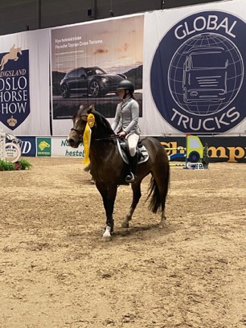

L-stevne Grenland
Aurora Dahl Olsen og Indy ES (TRØN)

Hønefoss og Ringerike Rideklubb L-stevne
Aurora Dahl Olsen og Indy ES (TRØN)
Aurora Dahl Olsen og Brickey Echo (TRØN)
Hedda Solberg Jacobsen og Jahrs Flashjack (MALVIK/Klæbu)

Landstevne sommerstevne hos Arendal
Sandra Roarsen Haugen og Kwickly forever (TRON)
Sandra Roarsen Haugen og Contiki (TRON)

DST
Sandra Roarsen Haugen og Contiki (TRON)
Sandra Roarsen Haugen og Kwickly For Ever (TRON)
Hanna Risnes Solligård og Javador T (TRØN)
Synne Hegle Kvalvik og Milow Kc (TRON)
Synne Hegle Kvalvik og Feoniki GB (TRON)

INM Senior og Unge ryttere
Sindre Svepstad og Genetic – Loma II SB (TRON)
Sindre Svepstad og Fifa (TRON)

Bærum Rideklubb L/E-stevne
Sindre Svepstad og Genetic – Loma II SB (TRON)
Sindre Svepstad og Fifa (TRON)

E-hest med Breeders Trophy og Breeders Open
Sindre Svepstad og Repleaser Van Het Genelaar (TRON)
Sindre Svepstad og Hunter D’Oase (TRON)
Sindre Svepstad og Genetic – Loma II SB (TRON)

L-hest og Ponni Lag NM hos Grenland
Sindre Svepstad og Genetic – Loma II SB (TRON)
Sindre Svepstad og Repleaser Van Het Genelaar (TRON)

NM Lag hest og finale Norgesserien hos Borge
Hanna Risnes Solligård og Javador T (TRØN)

Sandefjord Horse Show
Hanna Risnes Solligård og Javador T (TRØN)

E-stevne hos Grenland
Hanna Risnes Solligård og Javador T (TRØN)

Landstevne Hest hos Arendal
Hanna Risnes Solligård og Javador T (TRØN)

L-stevne hos Grenland
Hanna Risnes Solligård og Javador T (TRØN)

L-stevne hos Hønefoss
Emelie Lindkvist-Fløtten og Battlestown Beauty (TRON)
Emelie Lindkvist-Fløtten og Lew Luthor (TRON)

Landsmesterskap Hest og ponni hos Drammen
Emelie Lindkvist-Fløtten og Battlestown Beauty (TRON)
Emelie Lindkvist-Fløtten og Lew Luthor (TRON) 1.plass
Hedda Solberg Jacobsen og Önnarps Race (MALVIK/Klæbu)
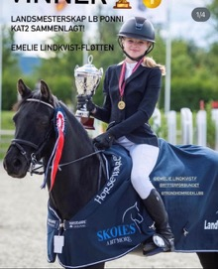

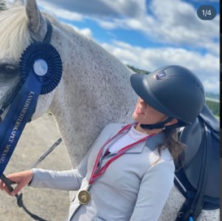

STRyK Rekruttkarusell 2022

Lilletur:
1.plass Ida Bjørkli Storstein og Elverhøis Maltic fra Orkdal Rideklubb
2.plass Ida Helen Svorkmo og Na’Shaklan fra Blakstad Hestesportsklubb
3.plass Vilde Bjørkvoll og Arnt fra Orkdal Rideklubb

Storetur:
1.plass Stine Gunnesmo Aftreth og Ballerina fra Orkdal Rideklubb
2.plass Tilde Loe og Jojo fra Bruråk Hestesportsklubb
3.plass Ida Kjøren-Lefstad og Åmotslynet fra Orkdal Rideklubb

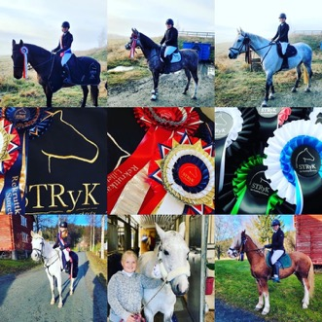

STRyK Ungdomscup 2022
1.plass Maiken Andersen og Jazz van de Boslandhoeve fra Trøndelag Hestesportsklubb
2.plass Emilie Nielsen Sandtrø og Oliver (XIII) fra Trøndelag Hestesportsklubb
3.plass Leah Michelsen og Rainy fra Trondheim Rideklubb
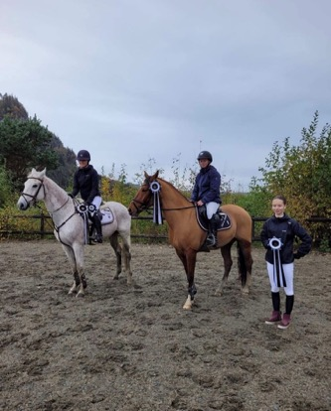
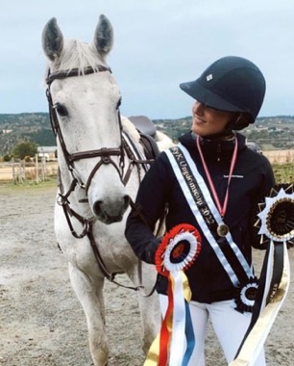

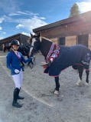
Årsberetning kjøring

Det har vært 4 kjørestevner i 2022 Vaadan hestesportsklubb arrangerte 3 Trollheimen ride- og kjørelag og Vaadan hestesportsklubb samarbeidet om det 4. Det ble ikke KM da det ble for få påmeldte.
Vaadan hestesportsklubb hadde STRyK ungdoms cup 03.-04. september Gull: Marit Fostad med Naustvoll Tinus og groom Maren Kvale, Sølv: Hanna Flor Kjøren med Solan og groom Maren Kvale og Bronse: Mika Helene Kirkhus med Emblas Rokki og groom May Jorunn Rødsjø. Gratulerer.
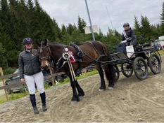
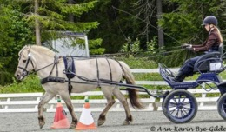
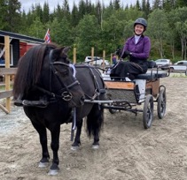

Trønderne har vært på tur og forsynt seg grovt av premiebordet under Veikle Balder-mesterskapet for allsidige travhester. Veiklebalder mesterskap 2022 ble arrangert på Stavsplassen 17.-18. september.
Vi gratulerer Mona og Marion Kleveland med Sundmin, Ingrid Mogstad med Lille Vilma og med Hilde Pettersen Vik med Røyns Petter som kom hjem med masse rosetter. Grenmesterskap Sprang: Gullvinner: Lille Vilma/Ingrid Mogstad, Beste Unge Kaldblodstraver 5-år: Sundmin/Marion Kleveland Beste Aktive Løpshest Dressur: Sundmin/ Marion Kleveland Beste Aktive Løpshest Sprang: Lille Vilma/ Ingrid Mogstad Beste Aktive Løpshest Kjøring: Røyns Petter/ Hilde Pettersen Vik
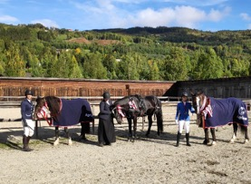
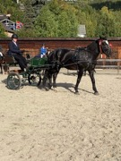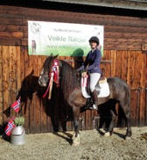

Årsberetning ungdomskomite

Ungdomskomiteen ble satt sammen i november 2021 og består av:
Leder Ida Svorkmo, Blakstad Hestesportklubb
Medlem Kira Østerås, Vaadan Hestesportsklubb
Siv Ryen Volden, Orkdal Rideklubb
Thea Aftret, Orkdal Rideklubb
Frida Pedersen, Orkdal Rideklubb
I 2023 har vi fått inn Ida Kjøren-Lefstad, Orkdal Rideklubb som har gått inn for Frida Pedersen, Orkdal Rideklubb

Vi ønsker gjerne en til to engasjerte medlemmer til, så hvis klubbene noen de tenker ville passe - ta gjerne kontakt med oss.

Ungdomskomiteen har jobbet med å lage plattformer for å nå ut blant ungdommen i kretsen både egen Facebook side og Instagram. Vi har i 2022 hadde pizza- og minglekveld på Bruråk gård den 27.mars. Vi har avholdt Stryk rekrutt karusell i dressur og sprang. Ungdomskomiteen har også hold egen ungdomscup i sprang, dressur, feltritt og kjøring.
Vi i ungdomskomiteen ønsker gjerne innspill i fra kretsens klubber og ungdommer om hva vi skal jobbe videre med. Vårt fokus er å nå ut til alle ungdommer i kretsen både i toppen og bredden.

